PROPUESTA REALIZACIÓN TORNEO DE PÁDEL INTERNO IIC

Realizan la Propuesta:

Daniel Ramos Trejo
Alberto Mateos Murillo
Lara Domínguez Araujo
Eric Pérez Olías
Israel Alonso Ramos
Diego Chicote González

Madrid, a 11 de Mayo de 2018
Firma Organización Torneo:

Índice
1 Proyecto 3
1.1 Resumen 3
1.2 Finalidad del proyecto 3
1.3 Localización del torneo 3
2 Ranking de pádel 4
2.1 Ranking inicial 5
2.2 Generación de partidos 5
2.3 Disputar partidos 8
2.4 Puntuación 8
2.5 Resultados 8
2.6 Actualización de ranking 8
2.7 Enlaces de interés 9
2.8 Situaciones conflictivas 9
2.8.1 Partido que se alarga más de 1 hora 9
2.8.2 Surge algún imprevisto y no es posible jugar el partido el día asignado 9
2.8.3 La meteorología no acompaña 9
2.8.4 Un componente renuncia a continuar participando 9
2.8.5 Ambos componentes renuncian a continuar participando 9
2.8.6 Se produce una lesión 9
2.8.7 Una pareja decide dejar de jugar durante un tiempo 10
3 Inscripción 10
3.1 ¿Quién puede apuntarse? 10
3.2 ¿Puedo apuntarme cuando el torneo ya ha comenzado? 10
3.3 Fechas 11
4 Horarios de reserva de pistas 11
5 Reglas del juego y normativa de participación 11

Proyecto

Resumen
Se pretende organizar un torneo de pádel en las nuevas pistas del Polideportivo de la UAM, dirigido a todos los miembros del IIC.
Habiendo ya organizado un breve torneo el año pasado, y siendo conscientes de las limitaciones que hay, se propone otro formato de torneo: torneo de pádel tipo ranking.
Se abrirá un proceso de difusión previo a la fecha de inscripción. Una vez concluida la inscripción, se establecerá una fecha para que de comienzo el torneo. Los pasos para mantener el torneo en funcionamiento así cómo la duración del mismo, se describen en este documento.
Se trata de un torneo mixto en el sentido de que se permiten parejas de hombres, de mujeres y mixtas. Las personas que quieran apuntarse juntas como pareja podrán hacerlo. Aquellas que no encuentren pareja, también se pueden apuntar y se les asignará una pareja de acuerdo a su nivel.

Finalidad del proyecto
Entre los objetivos que perseguimos con la realización de este Torneo interno se encuentran tanto la promoción del deporte en el ámbito de trabajo como el desarrollo de las relaciones sociales entre los miembros de la comunidad del IIC.

Localización del torneo
El torneo se desarrollará en las pistas de pádel de la UAM que están ubicadas en el campus de Cantoblanco, concretamente en la calle Calle de Keynes, 2, 28049 Madrid (https://www.google.es/maps/dir//40.547325,-3.6997215/@40.5473637,-3.6992628,18z).

Ranking de pádel
El torneo de pádel estará basado en un ranking o clasificación. En este las parejas estarán ordenadas por puntos, estando en primera posición la que más puntos tiene y en última la que menos.
Este sería un ejemplo de ranking (cualquier parecido con la realidad es mera coincidencia):
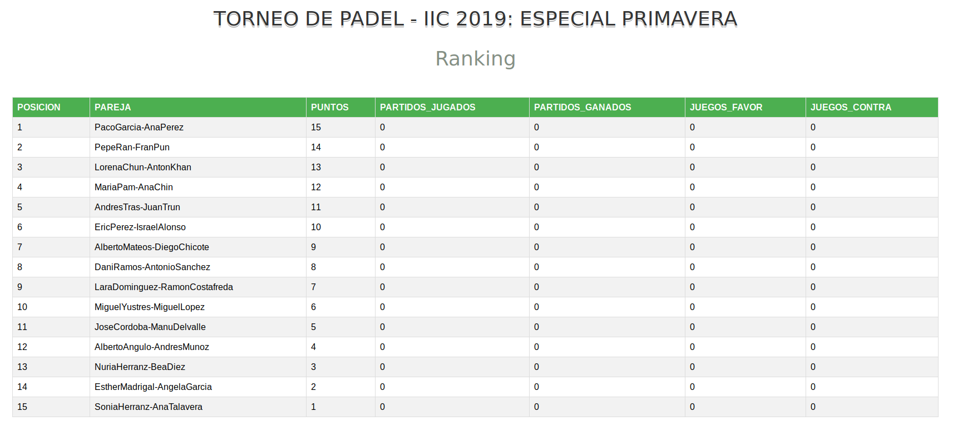
El diagrama de flujo del torneo se añade a continuación. Se trata de un proceso que se puede repetir indefinidamente. Todo comienza a partir del ranking o clasificación, a partir del cual se generan los partidos a jugar, es decir, se decide qué parejas se deben enfrentar. Con los resultados se actualiza el ranking, es decir, se actualizan las posiciones de las parejas en la clasificación, y el proceso se inicia de nuevo.

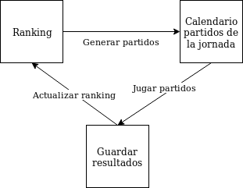

Ranking inicial
El ranking inicial se generará manualmente. Se ordenarán por nivel cada una de las parejas, y se les asignará unos puntos iniciales. Si hay 15 parejas, la Pareja1 tendrá 15 puntos, la Pareja2 tendrá 14 puntos y así sucesivamente, hasta la Pareja15 que tendrá 1 punto.
Esta asignación de puntos es necesaria por cuestiones técnicas, pero será indiferente en cuanto de comienzo el torneo y las parejas comiencen a ganar puntos.
Nótese que la ParejaX es la pareja situada en la posición X del ranking.
El ranking estará ordenado de la siguiente manera:
1) Por puntos.
2) Si hay empate en puntos, estará por encima la pareja que más veces haya ganado a la pareja con la que haya estado empatada.
3) Si el punto 2 no supone la diferencia o no se puede calcular (3 parejas empatadas), se mirará la diferencia entre juegos ganados y juegos perdidos.

Generación de partidos
Debido a limitaciones a la hora de gestionar la reserva de pistas es necesario saber todos los partidos que se van a jugar en el mes. De modo, que a principios de cada mes se hará esta generación de partidos. Cada pareja jugará cada mes N partidos, es decir, se enfrentará a N parejas.
El procedimiento para generar los partidos es dividir el ranking en secciones, habiendo N+1 parejas en cada sección. Por ejemplo, si hay 15 parejas, se puede dividir el ránking en 3 divisiones, con 5 parejas en cada una. Esas 5 parejas se enfrentarán todas contra todas, es decir, se jugarán 4 partidos.
Así, la primera división estaría formada por la Pareja1, Pareja2, Pareja3… (según el orden que ocupan en el ránking). De este modo se consigue que los partidos estén igualados, ya que enfrentan a parejas de nivel de juego parecido.
Se intentará que todas las divisiones estén formadas por el mismo número de parejas, aunque esto depende de la cantidad de personas inscritas. En caso de que haya un número impar de parejas, en cada jornada se dejará fuera (aleatoriamente) una pareja, de manera que esta no tendrá oportunidad de ganar puntos esa jornada. Nunca se quedará una pareja fuera más de una vez. Cuando todas las parejas hayan ‘no jugado’ una vez, esta lista se reseteará y el proceso comenzará de nuevo.
Por tanto, a principios de cada mes se hará público el calendario de partidos del mes. A cada participante le llegará un email con la información de los partidos que debe jugar.
El calendario será público y se intentará tener siempre actualizado, de manera que todo el mundo sepa qué partido se juegan, en que día, a que hora y en que lugar.
Así se vería en el calendario los partidos que se deben disputar.
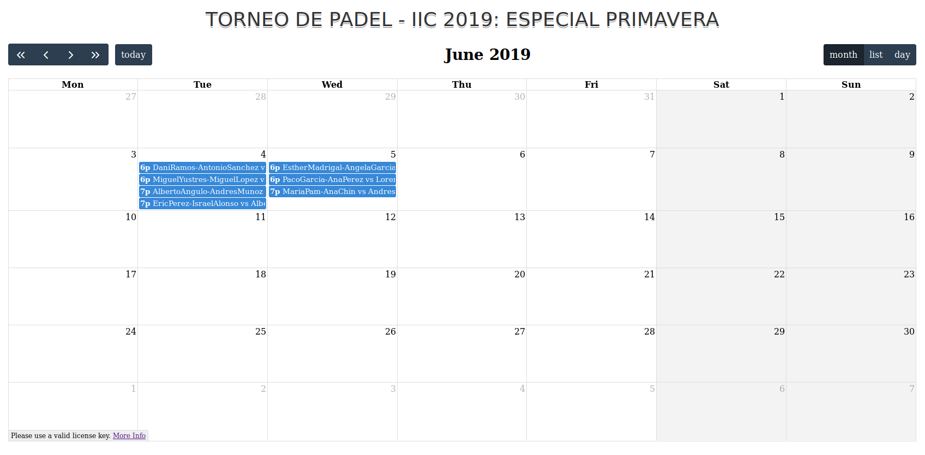
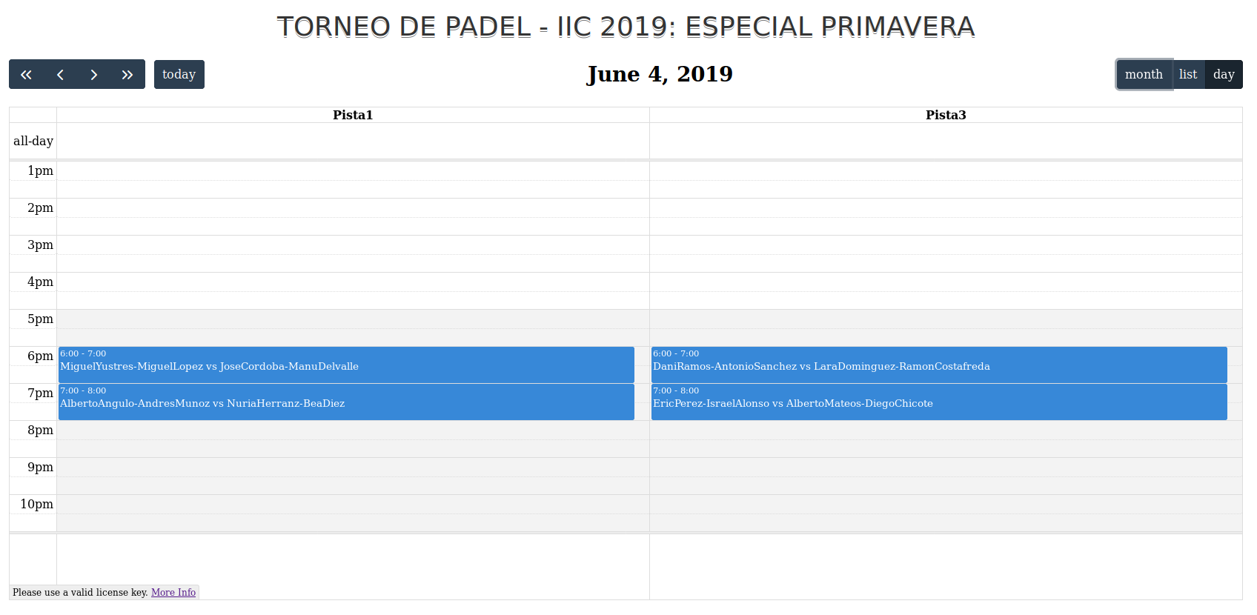
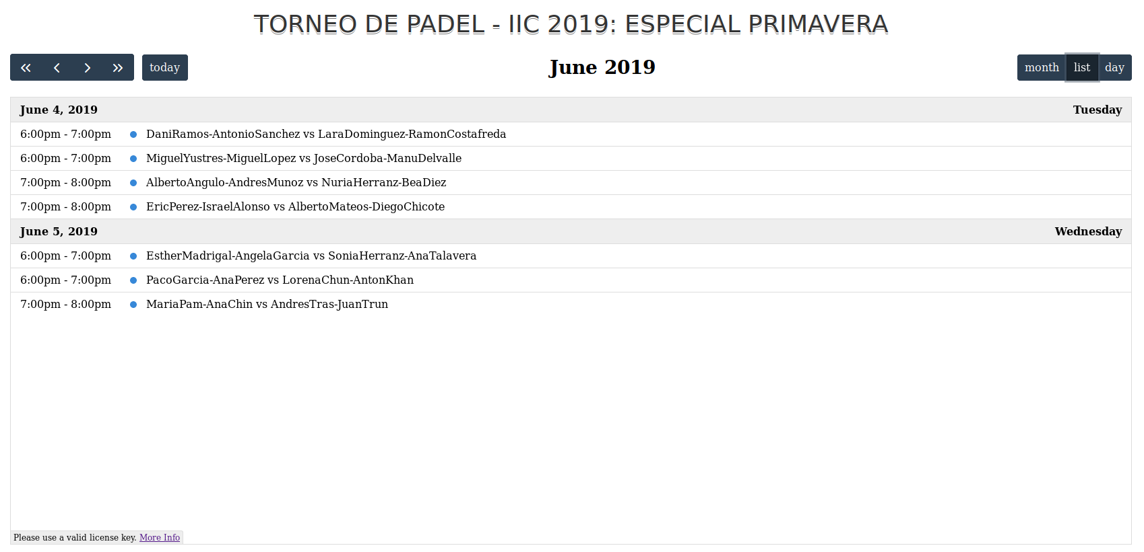
Y así se verían los partidos, tantos los ya disputados como los pendientes, con los resultados correspondientes.
[pantallazo – partidos ]

Disputar partidos
Se dará un tiempo para que los partidos se jueguen, que dependerá del número de pistas disponibles y del número de participantes del torneo. Se estima que este tiempo será de un mes.
Pasado ese tiempo, se actualizará el ranking y se generarán los partidos de la jornada siguiente, es decir, del mes siguiente. El proceso ya explicado comenzará de nuevo.
Debe quedar claro que los partidos se deben jugar en el mes acordado, que cualquier partido que no se haya jugado antes de la fecha límite, se dará por perdido y las parejas implicadas no sumarán puntos.
Los partidos se colocan en el calendario teniendo en cuenta las restricciones de cada jugador, pero es posible que surjan imprevistos.
- Si no se puede jugar el partido en la fecha asignada, es tarea de las parejas implicadas buscar una nueva fecha para jugar el partido. Se ruega comunicar a la organización que ese partido no se va a jugar para poder cancelar la reserva de la pista. Cuando los jugadores tengan pensada una nueva fecha, deberán hablar con la organización para hacer una nueva reserva de pista.
- Si no se puede jugar el partido en el mes porque una pareja no puede pero la otra sí, se tratará como un partido sí jugado en el que la pareja problemática pierde y la otra gana, con la correspondiente asignación de puntos.
- Si un partido no se juega porque ninguna pareja puede, ninguna de las parejas sumará puntos por ese partido, ni en esa jornada ni en ninguna.

Puntuación
Partido perdido: no suma puntos
Partido ganado por la pareja de menos nivel: 3 puntos
Partido ganado por la pareja de más nivel: 1 punto
Ejemplo: en el partido Pareja1 VS Pareja2. Si gana la Pareja1, la Pareja1 sumará 1 punto y la Pareja2 0 puntos. Si gana la Pareja2, la Pareja2 sumará 3 puntos y la Pareja1 0 puntos.

Resultados
La pareja ganadora de cada encuentro deberá comunicar el resultado a la persona de la organización que corresponda. Esta se encargará de actualizar dicha información, para que sea visible para todo el mundo.

Actualización de ranking
Con la comunicación de cada resultado se actualizará el ranking, aunque el ranking definitivo será el que haya cuando todos los partidos del mes se hayan jugado. Con este último ranking se generarán los partidos y el calendario del siguiente mes.
Se mantendrá informados a los participantes en todo momento.

Enlaces de interés
Ranking / Clasificación: <link>
Resultados de los partidos: <link>
Calendario con los partidos pendientes de jugar: <link>

Situaciones conflictivas
A continuación se informa de cómo proceder en diferentes situaciones qué pueden surgir a lo largo del torneo. Todo aquel incidente no previsto en el reglamento se comunicará a la organización del Torneo para que encuentre una solución favorable en el menor tiempo posible.

Partido que se alarga más de 1 hora
Será vencedor del encuentro aquel que:
- Haya ganado más sets.
- Haya ganado más juegos en el set actual.
- En caso de empate, jugar un tie-break a modo de desempate.

Surge algún imprevisto y no es posible jugar el partido el día asignado
Las parejas deberán ponerse de acuerdo para mover el horario del partido a otro, el que mejor les venga a todos los miembros del partido, y comunicárselo a la persona de la organización que corresponda para reservar la pista.
Desde el Servicio de Deporte nos aseguran que no habrá problema de ‘mover’ las horas reservadas a otro horario, siempre y cuando haya disponibilidad.
Se debe tener claro que el partido se debe jugar en el mes actual, y que no se puede posponer más allá (más detalles en el punto 2.3).

La meteorología no acompaña
En caso de lluvia se suspenderá el partido y se aplazará para otro día siempre y cuando los miembros del partido estén de acuerdo. Si fuera necesario ampliar el periodo de juego a más de 1 mes se hará, de modo que todos los partidos se puedan jugar sin problema.

Un componente renuncia a continuar participando
El componente que sí continua participando deberá buscar un nuevo compañer@. En el improbable caso de no encontrar ninguno, queda en manos de la organización del Torneo la resolución del problema, dependiendo del caso en cuestión.
La pareja se quedará con los mismos puntos en el ranking, ya que con el tiempo la nueva pareja encontrará la posición adecuada para su nivel según gane o pierda los diferentes partidos.

Ambos componentes renuncian a continuar participando
Serán eliminados del ranking y el torneo continuará sin modificaciones.

Se produce una lesión
El resto de jugadores se debe de poner en contacto inmediatamente con el Servicio de Deportes, para cuestiones leves, o llamar directamente al 112 en caso de tratarse de una complicación de gravedad.
Si el lesionado no pudiera continuar jugando el Torneo, la pareja del mismo deberá buscar un nuevo miembro para que juegue en su puesto durante el resto del torneo (ver punto 2.8.4).

Una pareja decide dejar de jugar durante un tiempo
Puede ocurrir que por tema de vacaciones, o por cualquier imprevisto, una pareja no pueda jugar durante un tiempo. En esta situación:
- Se puede recurrir al punto 2.8.4.
- Se puede abandonar (punto 2.8.5) y después volver a entrar al ranking a través de un reto (punto 3.2).
- Se puede comunicar a la organización que durante ese tiempo la pareja no va a poder jugar. Se eliminará a esta pareja del ranking y el torneo continuará. Cuando esta pareja regrese, volverá con los mismos puntos que tenía antes o con los puntos de la última pareja del ranking (el máximo entre los 2).

Inscripción

¿Quién puede apuntarse?
Todos los empleados del IIC están invitados a jugar, tengan el nivel que tengan. No es necesario apuntarse como pareja. Si alguna persona está interesada en participar, se puede apuntar individualmente y la organización intentará encontrar al compañer@ ideal.
No hay límites en el número de participantes, aunque la organización se reserva el derecho a cambiar este hecho para evitar que las jornadas se alarguen en el tiempo y para intentar que se juegue con frecuencia.

¿Puedo apuntarme cuando el torneo ya ha comenzado?
Sí, puedes. Para ello, el procedimiento a seguir será el siguiente:
1) Esperar a que finalicen los partidos del mes.
2) ‘Retar’ a una de las parejas en el ranking.
3) Jugar el partido:
- Si la nueva pareja gana, entrará al ranking con los mismos puntos que tiene la pareja a la que ha ganado + 2. La pareja que ya estaba en el ranking y que ha perdido, recibirá 1 punto por haber disputado el partido (por las molestias).
- Si la nueva pareja pierde, entrará al ranking con los mismos puntos que la última pareja de la clasificación – 1. La pareja que ya estaba en el ranking y que ha ganado, recibirá 3 puntos por haber ganado el partido.

Fechas
Fecha de inscripción límite para el torneo piloto: 31 de Mayo
Torneo piloto para probar este nuevo sistema: del 03 de Junio de 2019 al 30 de Agosto de 2019
Fecha de inscripción límite para el torneo oficial: 30 de Agosto de 2019
Torneo oficial: del 02 de Septiembre de 2019 al 29 de Mayo de 2020

Horarios de reserva de pistas
Por limitaciones en la gestión de reservas de pistas se ha decidido que los partidos tendrán una duración de 60 minutos, es decir, 1 hora. En caso de que en una hora no haya dado tiempo a finalizar el partido, hay que proceder según lo descrito en el punto 2.8.1
Garantizamos la posibilidad de jugar partidos de lunes a viernes por la tarde, pero no en horario libre ya que estamos muy limitados. Se darán todos los detalles a los participantes.

Reglas del juego y normativa de participación
Estará disponible en todo momento un archivo PDF con la normativa completa que servirá de guía para todo aquel que tenga alguna duda acerca del reglamento básico de juego: Normativa-Federacion.pdf.

